


Actividad | 1 | Creación de la Base de Datos
Lenguajes de Programación II
Ingeniería en Desarrollo de Software

Tutor: Francisco Ortega

Alumno: José Ramón Pérez García
Fecha: 24/11/2025

Índice ……………………………………………………………………………………………………...2
Contextualización 3
Desarrollo 3
Modelo Entidad -Relación 3
Modelo Lógico-Relacional 4
Base de Datos 4

Desarrollo

Modelo Entidad -Relación
Este modelo ejemplifica inicialmente los datos que incluiremos en nuestra base de datos y la relación que entre si se crea, permite que se reduzcan los registros creando relaciones a campos que pudiesen ser repetitivos, algo así como catálogos que se estén conectando y llamando cuando sean requeridos.
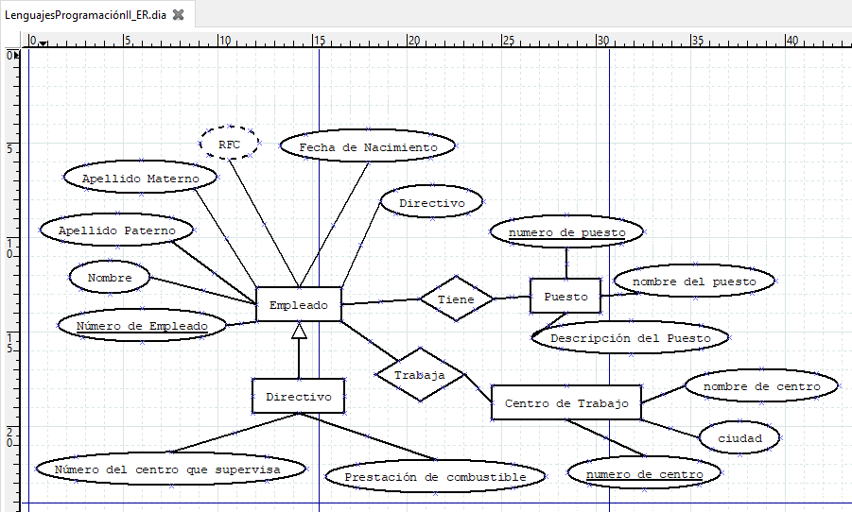

Modelo Lógico-Relacional
En este modelos se reafirman las relaciones de las que anteriormente hablaba, quedando aún mas claro como se compone cada tabla y que tabla depende de la otra.
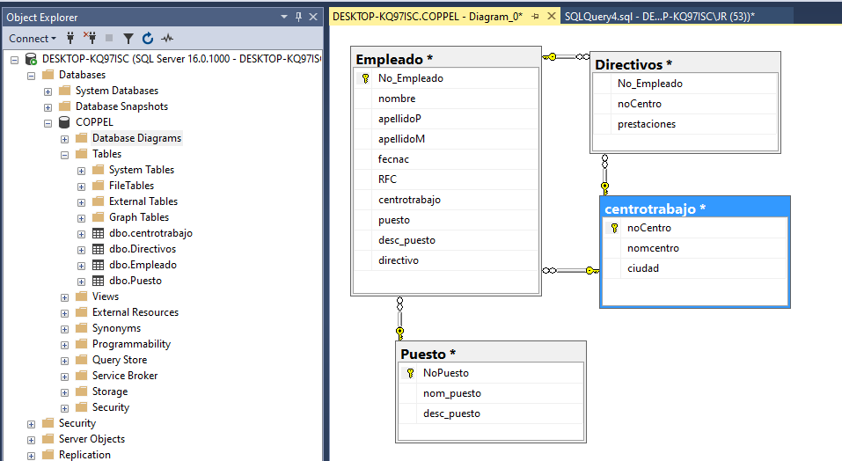

Base de Datos
- Creación de la base de datos mediante código:
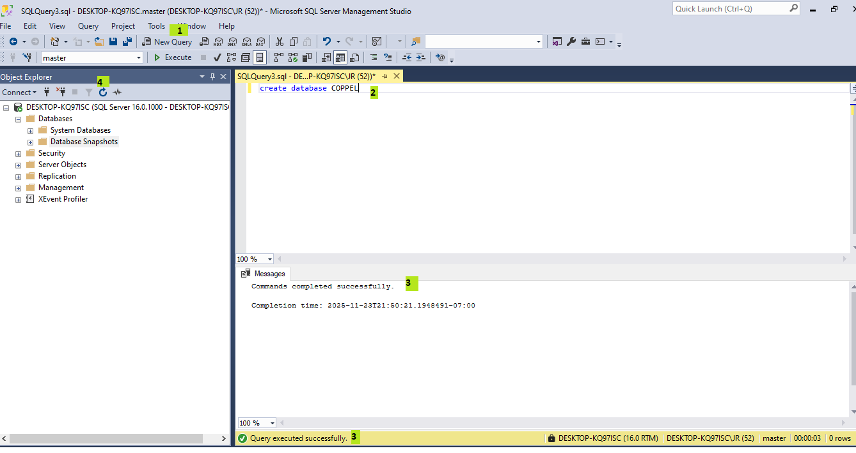
  - New Query
  - Se usa el comando create database más el nombre de la base a crear
  - Se recibe confirmación de la finalización exitosa del código.
  - Click en botón para actualizar el explorador y ver la base creada.
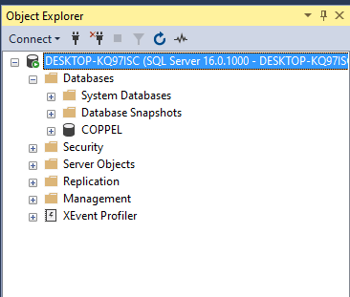
- Creación de la base de datos de manera grafica con SQL Server Management Studio:
  - Click derecho en Database en el explorador de objetos y seleccionar la primer opción New Database
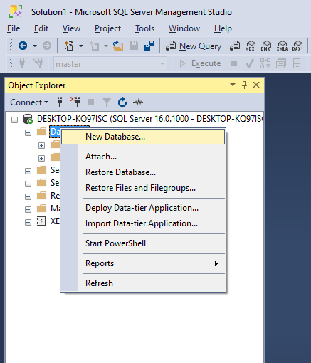
  - En la ventana emergente, dar nombre a la base de datos y luego confirmar.
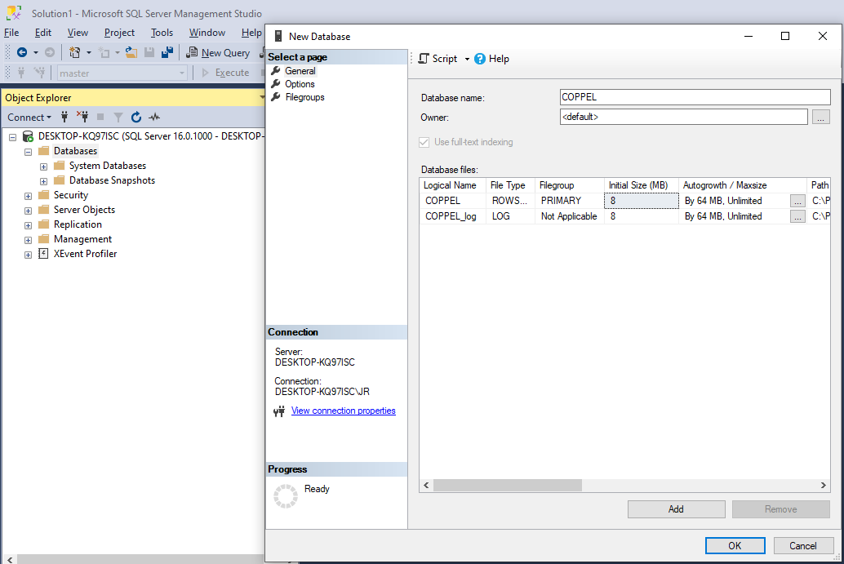
  - 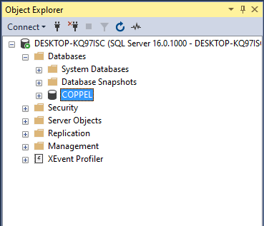
- Creación de tablas
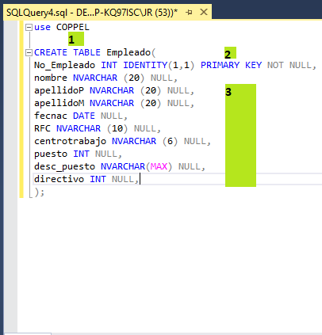
  - Se usa el comando USE más el nombre de la base de datos con la que se desea trabajar. Asi mismo, se utiliza el comando CREATE TABLE más el nombre de la tabla a crear.
  - Dentro de la sintaxis de CREATE TABLE, se detalla el primer campo especificando que será la llave primaria.
  - Tanto en la primary key como en el resto de campos que se van detallando, se especifican el tipo de dato (nvarchar para alfanuméricos, date para fechas, int para números)
  - Tras la ejecución de estas líneas, en el explorador de objetos podremos ver la nueva tabla con sus columnas.
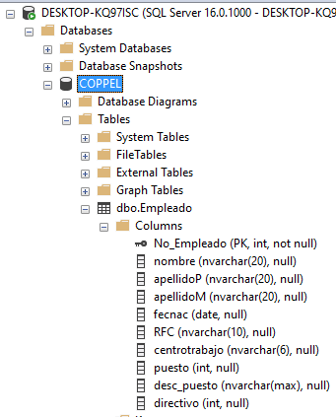
- Creación de tablas de manera grafica
  - Click derecho en el explorador de objetos, tablas, nuevo, tabla
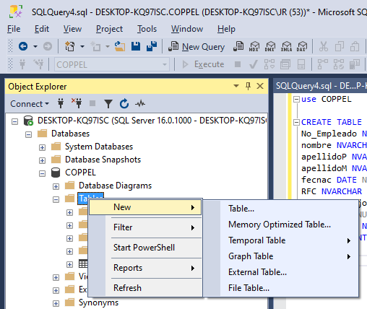
  - Se abrirá una pestaña donde se podrá poner cada nombre de columnas, el tipo de data y si se permite o no valor nulo.
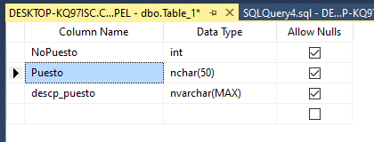
  - Al dar click derecho a uno de los campos se le puede asignar como llave primaria.
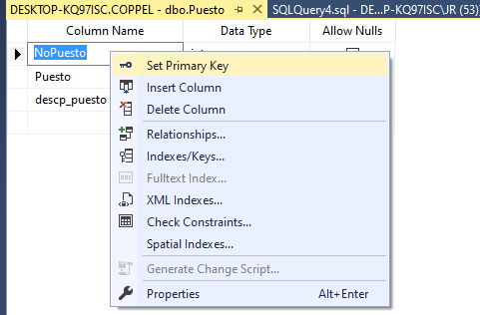
  - Al guardar se le da nombre a la tabla
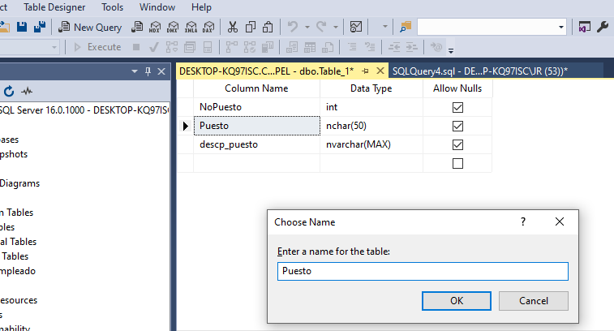

- Insertar datos a una tabla.
  - Mediante el comando INSER INTO más el nombre de la tabla, seguido por el comando VALUES, se puede ingresar registro por registro en una tabla.
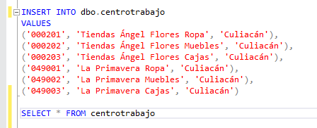
A considerar, que no es necesario especificar los nombres de las columnas siempre y cuando se tenga en cuenta que se deberán de ingresar los datos en el orden en que las columnas estén.
  - Repetir con las otras 3 tablas:
    - Puesto
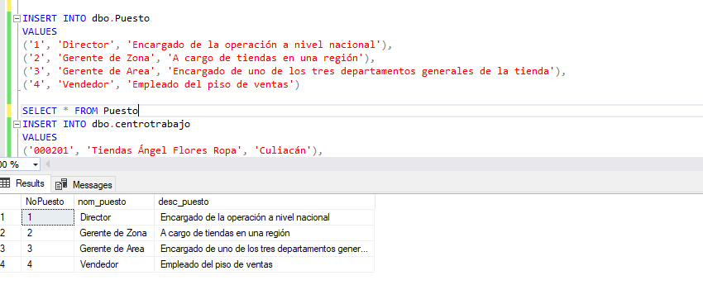
    - Empleado
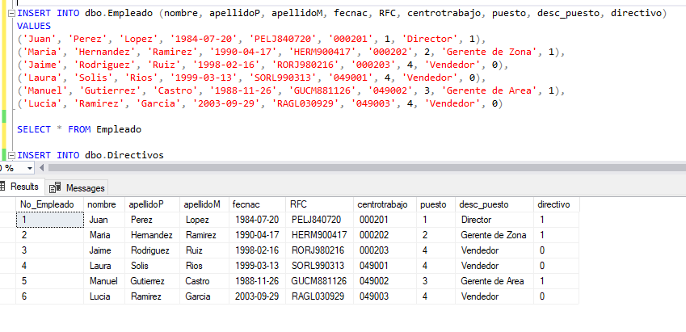
    - Directivos
